Администрация Городского округа Подольск
Комитет по образованию
Муниципальное общеобразовательное учреждение
«Средняя общеобразовательная школа №35(ДО2)»

Конспект организованной образовательной деятельности
по физической культуре с детьми старшей группы
«Символы Росси»

Подготовила:
Горюшкина Лола Насритдиновна
инструктор по физической
культуре первой
квалификационной категории
МОУ СОШ №35 (ДО 2)
12.05.2022 г.

Г.о. Подольск

Цель: Создать условия для развития двигательной активности детей.
Задачи:
Совершенствовать двигательные умения и навыки при выполнении основных видов движений: прыжки на двух ногах из обруча в обруч, прыжки из обруча в обруч на правой и левой ноге попеременно, ходьба по канату приставным шагом, ходьба с перешагиванием через предметы с высоким подниманием бедра.
- Развивать чувство ритма при выполнении вводной ходьбы и ОРУ.
- Закреплять знания детей о государственных символах страны.
- Воспитывать чувство патриотизма, любовь к Родине.
- Создать положительное эмоциональное настроение у детей.
Оборудование: ленточки трех цветов (белые, синие красные), обручи, канат 2шт., конусы 3 шт., модули 6 шт., веревка бельевая, мячи подвесные 6 шт., фишки разных цветов, мячи пластмассовые желтые и красные по количеству детей колонка муз., корзины 3 шт., записи песни «Россия». Флаг России, наглядное пособие, картинки олимпийские виды спорта.
Предварительная работа:
-рассматривание карты России;
-рассматривание иллюстраций символа России (флаг, герб);
-разучивание игр разных народов страны;
-разучивание новых речевок для игр.
Место проведения: физкультурный зал
Длительность: 25 минут
Участники: 18 человек
Инструктор встречает детей у дверей спортивного зала, приветствует их и обращает внимание, что зайти в зал можно любым способом, выбранным из пиктограмм на двери, хлопнуть в две ладошки инструктора , хлопнуть в одну ладошку инструктора, обнимашки с инструктором, показать сердечко инструктору. После приветствия дети входят в зал встают на линию и идут в обход по залу, строятся в шеренгу лицом к инструктору и воспитателю.
Хлопки в обе ладошки | Хлопки в одну ладошку | Обнимашки с инструктором | Показать сердечко пальцами двух рук
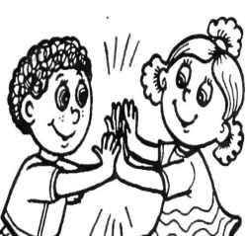 |  | 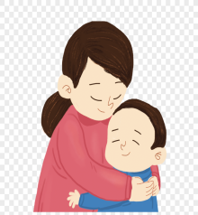

I часть. ВВОДНАЯ (3-4 мин.)
Инструктор: Ребята, посмотрите, какой сегодня прекрасный день, На занятии у нас сегодня гости. Давайте дружно поздороваемся!
Дети ЗДРАВСТВУЙТЕ!
А еще улыбнемся гостям, и конечно же друг другу. Вот и стало сразу видно, что у всех сегодня хорошее настроение.
Ребята сегодня мы поговорим с Вами о нашей Родине. Мы живем в самой большой и прекрасной стране на Земле! Как называется наша страна? (Россия).
- Как все государства в мире, Россия имеет свои государственные символы. Назовите их. (Флаг, герб, гимн).
- Ребята Мы – россияне, любим и гордимся своей страной. А страна гордится своими спортсменами которые гордо несут флаг символ России на олимпиадах.
Представьте, что вы спортсмены и готовитесь к Олимпиаде. Сейчас мы с вами проведем Олимпийскую тренировку. Вы Готовы?
Направо! За направляющим в обход зала шагом марш!
Строевые упражнения:
Бег 1 мин
- ходьба на носках, руки вверх;
- обычная ходьба;
- ходьба на пятках, руки за спиной;
- обычная ходьба;
- ходьба приставным шагом, переходящая в боковой галоп;
- обычная ходьба;
- восстановление дыхания.
Ходьба в обход зала, построение в колонну, в шеренгу, дети берут ленточки (трех цветов, белый синий красный), из корзины предложенной инструктором и воспитателем.
«Ребята а как бы хотели сейчас перестроиться в три шеренги? По пересчету на 1,2,3 или по цвету??
Перестроение в три шеренги по цветным ориентирам на конусах. Размыкание в левую сторону на вытянутые руки.
II часть ОСНОВНАЯ. ОРУ (5-6мин.)
ОРУ с лентами (под музыкальное сопровождение «Россия»).
- И.п. - стоя, руки с лентами опущены, ноги на ширине ступни.
1- руки в стороны
2- руки вверх
3- руки вперед
4 - вернуться в и.п. 5-6 раз
- И.п. - стоя, ноги на ширине плеч, лента в вытянутых руках над головой.
1 - наклон вправо
2 - выпрямиться
3 - наклон влево
4 - вернуться в и.п. 5-6 раз
- И.п. - стоя, ноги на ширине плеч, ленты в руках, руки опущены.
1 - наклон вперед, коснуться лентами пола
2 - вернуться в и.п. 5-6 раз
- И.п. - сидя, ноги вытянуты перед собой, ленточки в руках перед грудью.
1 - наклониться достать лентами пальцы ног
2 - вернуться в и.п. 5 раз
- И.п. - стоя, ноги вместе, ленточки в руках опущены вниз по швам. Прыжки на месте, ноги врозь руки в верх через стороны, ноги вместе руки с ленточками опущены.8-10раз.
- Упражнение на дыхание И.п. - стоя, ноги на ширине плеч, ленточки держим перед лицом. Набрать воздух носом (сделать глубокий вдох). Сильно сдуваем воздух(сделать глубокий выдох ртом) и дуем на ленточку приподнимая ее. «Дуем на ленточку»
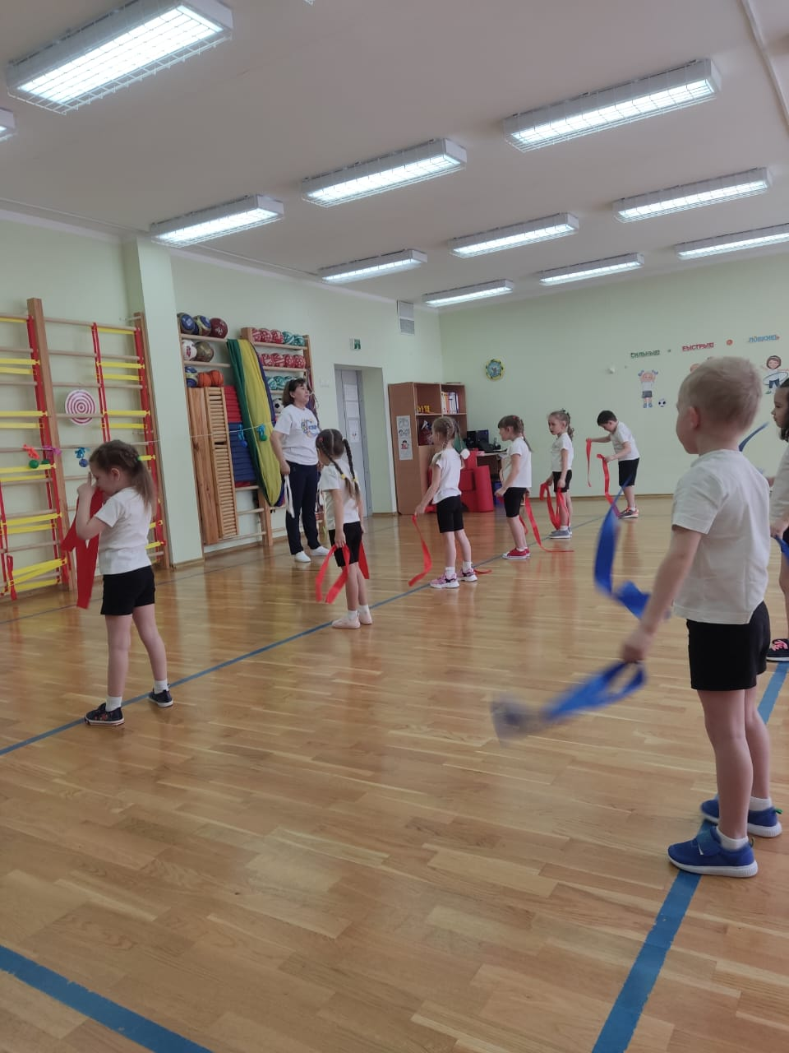

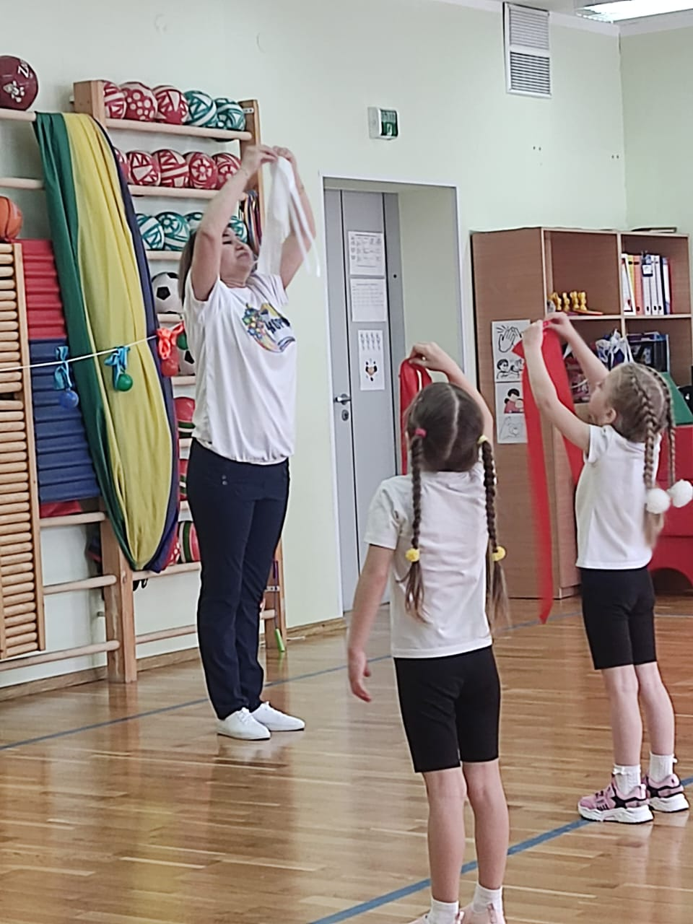

III часть ОСНОВНЫЕ ВИДЫ ДВИЖЕНИЙ (10-12мин)
Перестроение в одну колонну, ходьба в обход зала, положить ленточки.
Предложить детям разделиться по желанию на две группы по цветам красный, синий . (с помощью фишек)
Первая группа выполняет упражнения: Прыжки из обруча в обруч (классики) на двух ногах, ноги врозь ноги вместе, прыжки вверх «достань мяч», ходьба по канату приставным шагом. (повторить 3-4 раза)
Вторая группа выполняет упражнение: Прыжки из обруча в обруч на правой и левой ноге попеременно. Ходьба с перешагиванием через предметы с высоким подниманием бедра. прыжки вверх «достань мяч» (повторить 3-4 раза)
Упражнение на восстановления дыхания. Руки через стороны поднимаем вход опускаем выдох. Повторить 3 раза

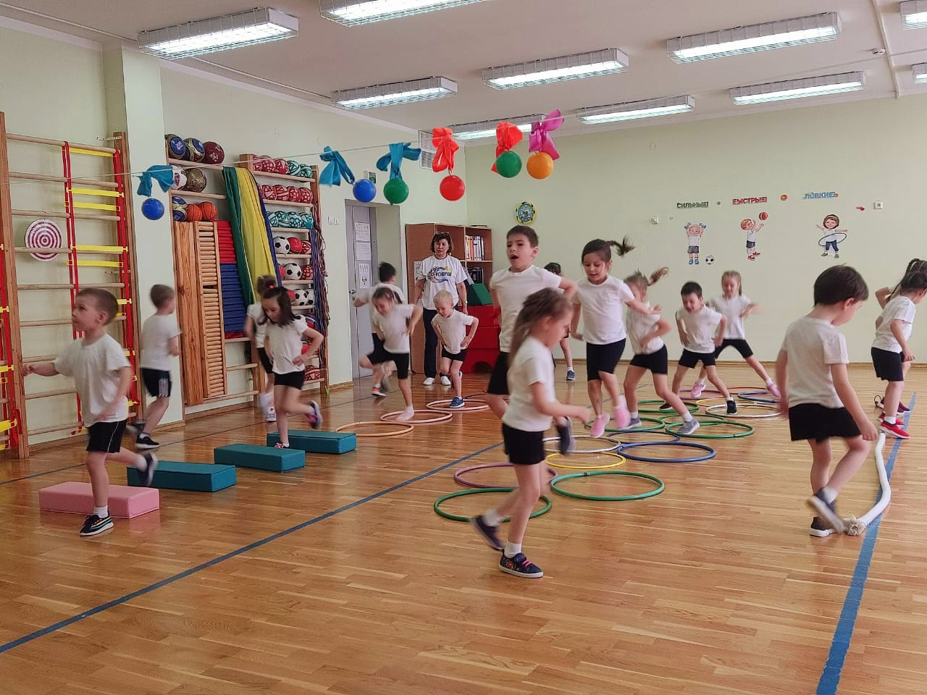
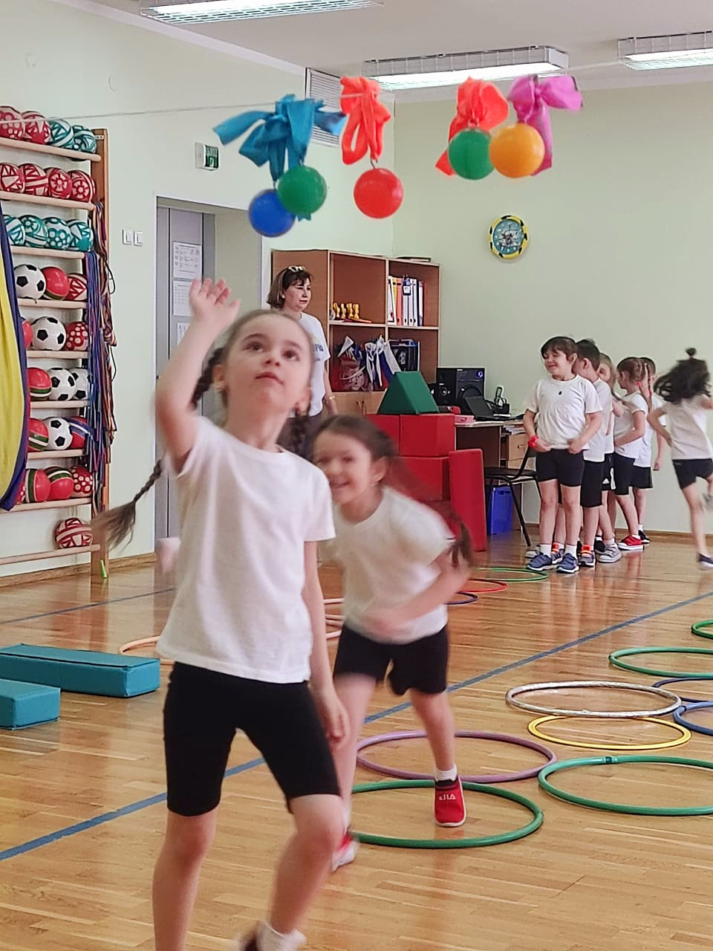ПОДВИЖНЫЕ ИГРЫ (3-4мин.)
- Ребята, а вы знаете что спортсмены тоже любят играть в веселые игры?
Поиграем в народную игру! «Заря-заряница!»
«Заря-заряница» (с лентами)
Цель: развитие ловкости, координационных способностей, выносливости, смекалки, устной речи.
Дети стоят по кругу .По считалке выбирают водящего «Зарю»
«Раз,два, три,четыре, пять,
Мы собрались поиграть,
К нам сорока прилетела ,
Быть «Зарей» тебе велела!»
Все с лентами идут по кругу, «Заря» за кругом, в противоположную сторону.
Во время движения все вместе поют закличку.
«Заря-заряница
Красная девица
По полю ходила
Ключи обронила
Ключи золотые
Ленты расписные..»
После этого все останавливаются, водящий задевает ладошкой игрока в кругу, стоящего рядом, который бросает ленту на свое место и выходит к «Заре», встают спинами друг к другу. Все оставшиеся игроки произносят слова
«Раз, два – не воронь,
И беги как Огонь!»
Стоящие спиной друг к другу дети бегут в разные стороны. Кто быстрее прибежит, должен взять с пола ленту. Кто не успел- становится «Зарей»
Правила: начинать бег можно только после сигнала
Игра заканчивается по сигналу педагога
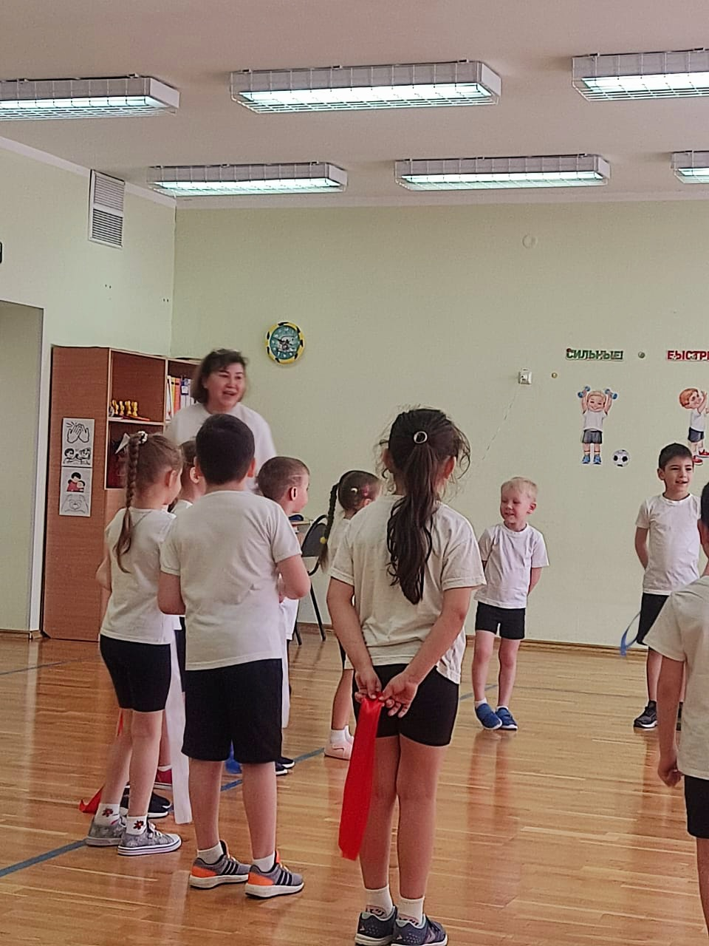
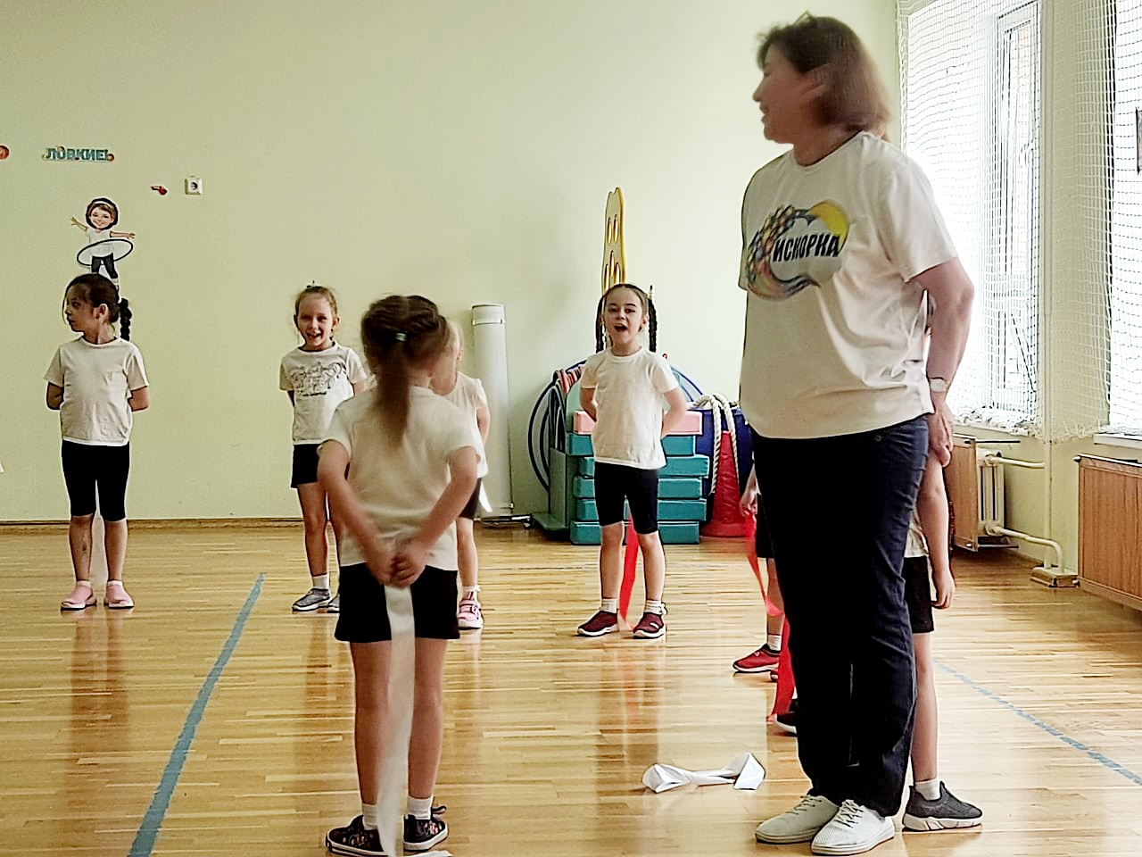 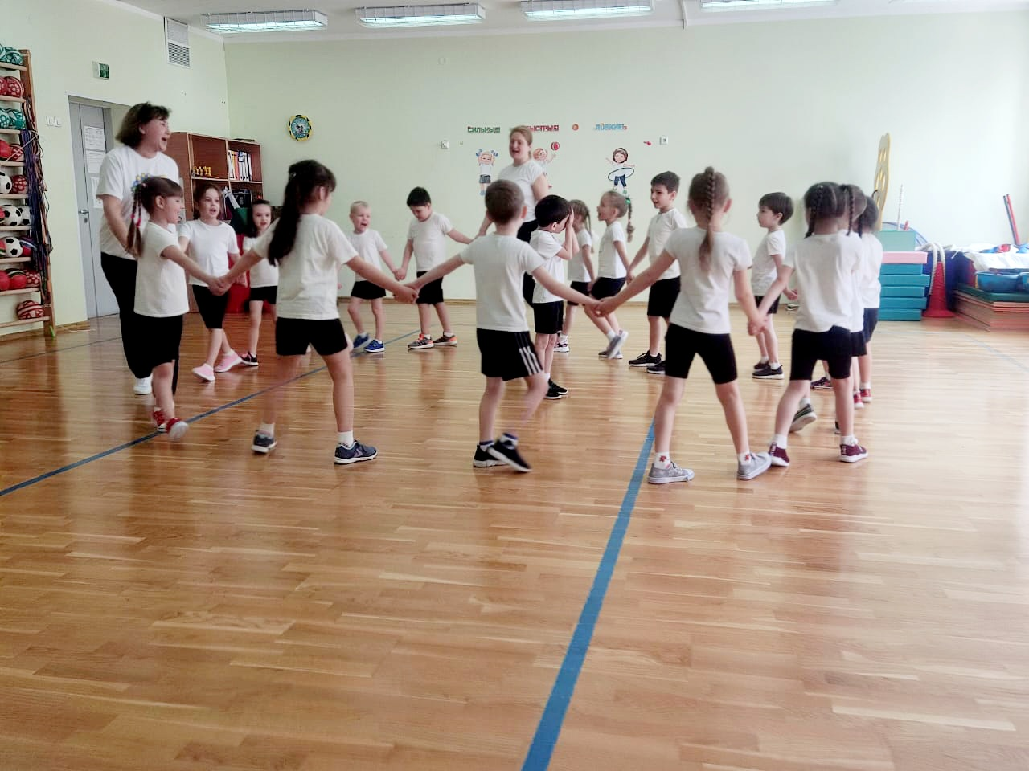Малоподвижная игра.(2-3мин)
«Угадай чей голосок»
Цель: Упражнять детей в построении в круг; ориентироваться в пространстве, развивать слуховое внимание
Ход игры: Водящий встает в центр зала и закрывает глаза. Дети образуют круг, не держась за руки, идут по кругу вправо и произносят:
Мы немножко по резвились
По местам все разместились
Ты Ваня угадай кто позвал тебя узнай
Имя произносит один ребенок (по указанию воспитателя).
Водящий открывает глаза и пытается угадать, кто сказал эти слова. Если он отгадает, этот игрок становится на его место. Если водящий не угадал, то при повторении игры вновь выполняет эту роль. Дети идут по кругу в другую сторону.

IV часть ЗАКЛЮЧИТЕЛЬНАЯ (1-3 мин.)
Упражнение на восстановление дыхания
И.п. - ноги вместе, руки вдоль туловища. Набрать воздух (сделать глубокий вдох). Медленно сдуваем воздух и произносим (звук "ш-ш-ш-ш-ш).
Рефлексивно-оценочный этап
Инструктор: Ребята посмотрите у меня в корзине мячики красные и желтые, Вам надо выбрать, если Вам понравилось занятие возьмите красные мячики если не понравилось занятие возьмите желтые мячики. «За красные мячики Спасибо Вам ребята». Тем ребятам которые выбрали желтые мячи «За желтые мячики, спасибо Вам я ребята я буду стараться проводить занятия интереснее для ВАС». Корзинки положить к выходу что дети положили мячи в корзину.
Инструктор: Ребята а каким способом вы хотите отправиться в группу? Прыжками на двух ногах, или рукопожатием «Молодец». Дети выходят выбранным способом.
Рукопожатие  «Молодец» | Прыжки на двух ногах
 | 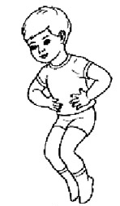

Дети выбирают вид выхода из зала и осуществляю его, следуя за воспитателем в группу.

